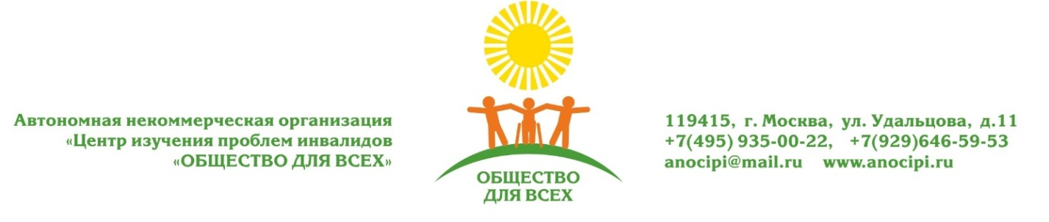

ПРЕСС-РЕЛИЗ
Российский проект по подготовке экспертов в сфере доступной среды получил мировое признание

В Вене состоялось награждение лучших в мире инновационных практик, которые способствуют реализации положений Конвенции ООН о правах инвалидов. В числе лауреатов российский проект «Система добровольной сертификации Всероссийского общества инвалидов «МИР, ДОСТУПНЫЙ ДЛЯ ВСЕХ».

На участие в Zero Project-2020 было подано более 460 проектов из 106 стран, которые демонстрируют инновации, позволяющие молодым людям с инвалидностью получить доступ к возможностям всестороннего образования - от дошкольного до профессионального. Лауреатами стали 75 инновационных практик и 11 инновационных политик из 56 стран. В их числе российский проект «Система добровольной сертификации ВОИ «МИР, ДОСТУПНЫЙ ДЛЯ ВСЕХ».
Проекты оценивались высококвалифицированными экспертами из разных стран, которые профессионально занимаются инклюзивным образованием, трудоустройством и реабилитацией людей с инвалидностью, а также созданием доступной среды.
Основными критериями, которыми руководствовалось экспертное жюри, были инновационность, положительное влияние на решение проблем людей с инвалидностью, возможность использования опыта в других странах и масштабирование проекта.
Проект Система добровольной сертификации ВОИ «МИР, ДОСТУПНЫЙ ДЛЯ ВСЕХ» реализуется АНО «ЦИПИ «Общество для всех» по поручению Всероссийского общества инвалидов с 2015 года. За это время было проведено 30 обучающих семинаров по подготовке специалистов-экспертов СДС ВОИ, в которых приняли участие почти 1000 человек из 82 регионов РФ. Более 500 участников получили новую специальность и стали сертифицированными экспертами СДС ВОИ, из них больше половины – это люди с инвалидностью.
В настоящее время эксперты СДС ВОИ ведут активную работу в 65 субъектах Российской Федерации: консультируют государственные, общественные и частные организации по созданию качественной архитектурной, транспортной и информационной доступной среды.
В 38 регионах России уже открыты Экспертные центры СДС ВОИ, которые работают по единым стандартам СДС ВОИ.
В последнее время с целью повышения своих компетенций семинары активно посещают представители коммерческих и некоммерческих организаций, а также государственных органов исполнительной власти всех уровней.
К российской программе подготовки специалистов-экспертов по доступной среды активный интерес проявляют представители общественных организаций инвалидов Армении, Азербайджана, Белоруссии и Казахстана.
«Мы расширяем границы СДС ВОИ и предлагаем понятную и масштабируемую практику по подготовке экспертов и созданию экспертных центров в рамках Системы добровольной сертификации, основными участниками которой становятся подготовленные эксперты, в основном люди с инвалидностью», - отметил заместитель руководителя Аппарата ВОИ, руководитель АНО «ЦИПИ «Общество для всех» Евгений Бухаров.
Отметим, что в 2019 году проект Система добровольной сертификации ВОИ «МИР, ДОСТУПНЫЙ ДЛЯ ВСЕХ» стал победителем Национальной премии «Надежда на технологии», организатором которой является Минпромторг России, в номинации «Лучшее решение в сфере трудоустройства людей с инвалидностью».

